Evaluation en découverte du monde CE1 - Période 3

Résultats
 | A | B | C
Selon moi
Selon la maîtresse

Compétences :
- Connaître quelques règles de base pour avoir une alimentation équilibrée

Rappel toi des 6 groupes d’aliments :

1 | 2 | 3 | 4 | 5 | 6
Viande  Poisson  oeuf | Légumes  fruits | Céréales,  Pains  Pâtes | Fromage  Yaourt  lait | Eau  Jus de fruit | Beurre  Huile

Voici ce qu’a mangé Léa, écris le numéro du groupe d’aliment dans chaque colonne.

Carotte râpée à la vinaigrette | A-t-elle mangé équilibré ? Pourquoi ?  ------------------------------------------------------
Poulet

Frites

Fromage et pain

Fraises

Eau

Voici ce qu’a mangé David , écris le numéro du groupe d’aliment dans chaque colonne

Œufs durs | A-t-il mangé équilibré ? Pourquoi ?  ------------------------------------------------------
Poulet

Pâtes

Gâteau au chocolat

Coca-cola

Evaluation en découverte du monde CP - Période 3

Résultats
 | A | B | C
Selon moi
Selon la maîtresse

Compétences :
- Connaître quelques règles de base pour avoir une alimentation équilibrée

Rappel toi des 6 groupes d’aliments :

1 | 2 | 3 | 4 | 5 | 6
Viande  Poisson  Œuf  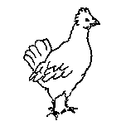  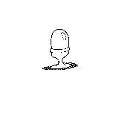  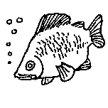 | Légumes  Fruits  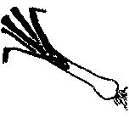  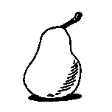 | Céréales,  Pains  Pâtes  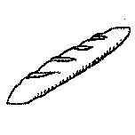 | Fromage  Yaourt  Lait  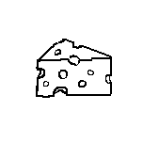 | Eau  Jus de fruit  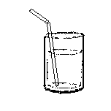 | Beurre  Huile  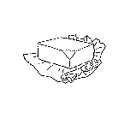

Invente avec tes mots ou en faisant un dessin un menu équilibré :

